ЧĂВАШ РЕСПУБЛИКИН  ПАТĂРЬЕЛ МУНИЦИПАЛЛĂ ОКРУГĔН  АДМИНИСТРАЦИЙĔ | 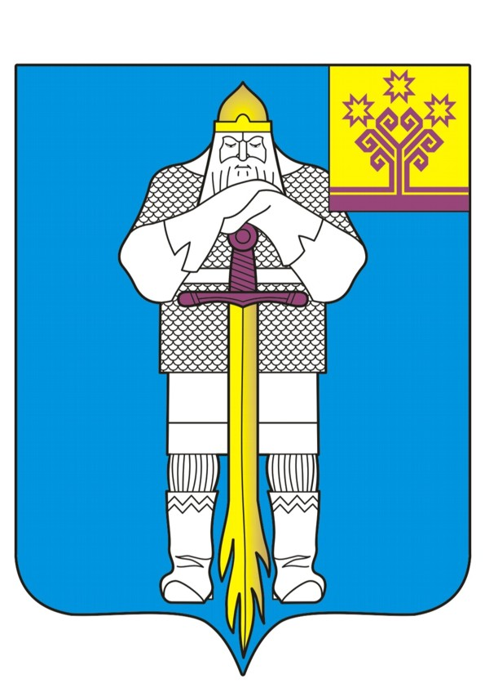 | ЧУВАШСКАЯ РЕСПУБЛИКА  АДМИНИСТРАЦИЯ  БАТЫРЕВСКОГО  МУНИЦИПАЛЬНОГО ОКРУГА
ЙЫШĂНУ  01.04.2025 № 496  Патăрьел ялě |  | ПОСТАНОВЛЕНИЕ  01.04.2025 № 496  село Батырево

О внесении изменения в постановление администрации Батыревского муниципального округа Чувашской Республики от 10.10.2023 № 1224 «Об утверждении Порядка создания комиссии по обследованию жилых помещений инвалидов и общего имущества в многоквартирных домах, в которых проживают инвалиды, в целях их приспособления с учетом потребностей инвалидов и обеспечения условий их доступности для инвалидов, на территории Батыревского муниципального округа Чувашской Республики»

В соответствии с Постановлением Правительства Российской Федерации от 9 июля 2016 г. № 649 «О мерах по приспособлению жилых помещений и общего имущества в многоквартирном доме с учетом потребностей инвалидов», администрация Батыревского муниципального округа Чувашской Республики постановляет:
- Внести в постановление администрации Батыревского муниципального округа Чувашской Республики от 10.10.2023 № 1224 «Об утверждении Порядка создания комиссии по обследованию жилых помещений инвалидов и общего имущества в многоквартирных домах, в которых проживают инвалиды, в целях их приспособления с учетом потребностей инвалидов и обеспечения условий их доступности для инвалидов, на территории Батыревского муниципального округа Чувашской Республики» изменение, изложив приложение № 2 согласно приложению № 1 к настоящему постановлению.
- Контроль за выполнением настоящего постановления возложить на первого заместителя главы-начальника Управления по благоустройству и развитию территорий администрации Батыревского муниципального округа.
- Настоящее постановление вступает в силу со дня его официального опубликования.

ВрИО главы Батыревского муниципального
округа Чувашской Республики Р.Ф. Ямалетдинов
Приложение № 1
к постановлению администрации
Батыревского муниципального округа
Чувашской Республики
от 01.04.2025 № 496

Состав муниципальной комиссии по обследованию жилых помещений инвалидов и общего имущества в многоквартирных домах, в которых проживают инвалиды, в целях их приспособления с учетом потребностей инвалидов и обеспечения условий их доступности для инвалидов, на территории Батыревского муниципального округа Чувашской Республики

Председатель комиссии
Первый заместитель главы Батыревского муниципального округа - начальник Управления по благоустройству и развитию территорий администрации Батыревского муниципального округа;

Заместитель председателя комиссии
Заместитель главы Батыревского муниципального округа - начальник отдела строительства, жилищно-коммунального и дорожного хозяйства администрации Батыревского муниципального округа;

Секретарь комиссии
Ведущий специалист-эксперт Управления по благоустройству и развитию территорий администрации Батыревского муниципального округа;

Члены комиссии:
Заведующий сектором строительства и архитектуры отдела строительства, жилищно-коммунального и дорожного хозяйства администрации Батыревского муниципального округа;
Главный специалист-эксперт отдела строительства, жилищно-коммунального и дорожного хозяйства администрации Батыревского муниципального округа;
Директор БУ «Батыревский центр социального обслуживания населения» Минтруда Чувашии;
Председатель Батыревской местной организации Чувашской Региональной организации общероссийской общественной организации «Всероссийское общество инвалидов» (по согласованию)
Заместитель руководителя филиала Государственного фонда поддержки участников специальной военной операции «Защитники Отечества» по Чувашской Республике (по согласованию);
Начальники территориальных отделов Управления по благоустройству и развитию территорий администрации Батыревского муниципального округа (по согласованию).

